Ecole Nationale de l'Aviation Civile
SESSION 2025
CONCOURS DE RECRUTEMENT D'ÉLÈVES PILOTE DE LIGNE
ÉPREUVE DE PHYSIQUE
Durée : 2 Heures
Coefficient : 1
Cette épreuve comporte :
- 1 page de garde,
- 2 pages de consignes,(recto-verso)
- 8 pages de texte. (Recto-verso) (Numérotées de 4 - 11)
Tout Dispositif ÉLECTRONIQUE EST INTERDIT (EN PARTICULIER L'USAGE DE LA CALCULATRICE)
ÉPREUVE DE PHYSIQUE
A LIRE TRÈS ATTENTIVEMENT
L'épreuve de physique de ce concours est un questionnaire à choix multiple qui sera corrigé informatiquement.
- Pour remplir ce QCM, vous devez utiliser un stylo à bille ou feutre, à encre foncée : bleue ou noire. Vous devez cocher lisiblement la case en vue de la lecture informatisée de votre QCM.
- Votre QCM ne doit pas être souillé, froissé, plié, écorné ou porter des inscriptions superflues, sous peine d'être rejeté informatiquement et de ne pas être corrigé.
- Si vous voulez modifier votre réponse, n'utilisez pas de correcteur mais indiquez la nouvelle réponse sur la $2 ^{\text{ème }}$ ligne.
- Si vous voulez annuler votre réponse, vous devez cocher la case «Ann». Dans ce cas-là, aucune réponse ne sera prise en compte.
- Cette épreuve comporte 36 questions, certaines, de numéros consécutifs, sont liées. La liste des questions est donnée au début du texte du sujet.
Chaque candidat devra choisir au plus 24 questions parmi les 36 proposées.
Il est inutile de répondre à plus de 24 questions: le logiciel de correction lira les réponses en séquence en partant de la ligne 1, et s'arrêtera de lire lorsqu'il aura détecté des réponses à 24 questions, quelle que soit la valeur de ces réponses.
Chaque question comporte au plus deux réponses exactes.
- A chaque question numérotée entre 1 et 36 , correspond sur la feuille-réponses une ligne de cases qui porte le même numéro (les lignes de 37 à 80 sont neutralisées).
Chaque ligne comporte 5 cases A, B, C, D, E.
Pour chaque ligne numérotée de 1 à 36 , vous vous trouvez en face de 4 possibilités :
- soit vous décidez de ne pas traiter cette question, la ligne correspondante doit rester vierge.
- soit vous jugez que la question comporte une seule bonne réponse, vous devez cocher l'une des cases $A,B,C,D$.
Ex: si vous pensez que la bonne réponse est $B$ vous cochez la case $B$.
- soit vous jugez que la question comporte deux réponses exactes, vous devez cocher deux des cases A, B, C, D et deux seulement.
Ex : si vous pensez que la bonne réponse est $A$ et $C$ vous cochez les cases $A$ et $C$
- soit vous jugez qu'aucune des réponses proposées $A,B,C,D$ n'est bonne, vous devez alors cocher la case $E$.
En cas de réponse fausse, aucune pénalité ne sera appliquée.
7) EXEMPLES DE RÉPONSES
Exemple 1: Question 1:
Pour une mole de gaz réel :
A) $\lim_{P→0} (PV)=RT$, quelle que soit la nature du gaz.
B) $PV=RT$ quelles que soient les conditions de pression et température.
C) Le rapport des chaleurs massiques dépend de l'atomicité.
D) L'énergie interne ne dépend que de la température.
Exemple II: Question 2 :
Pour un conducteur ohmique de conductivité électrique $σ$, la forme locale de la loi d'OHM est :
A) $j=E/σ$
B) $j=σE$
C) $E=σ^{2}j$
D) $j=σ^{2}E$
Exemple III: Question 3 :
A) Le travail lors d'un cycle monotherme peut être négatif.
B) Une pompe à chaleur prélève de la chaleur à une source chaude et en restitue à la source froide.
C) Le rendement du cycle de CARNOT est $1+\frac{T_{2}}{T_{1}}$.
D) Le phénomène de diffusion moléculaire est un phénomène réversible.
Vous marquerez sur la feuille réponse :
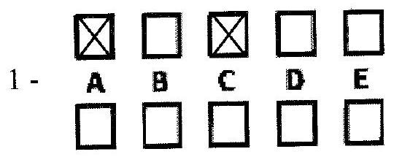
2 -
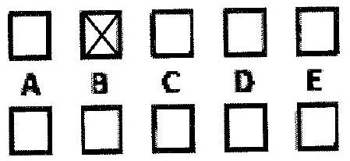
3 -
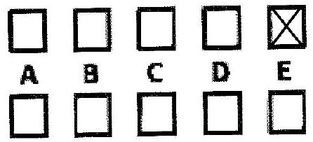
AVERTISSEMENT
Dans certaines questions, les candidats doivent choisir entre plusieurs valeurs numériques. Nous attirons leur attention sur les points suivants :
1 - Les résultats sont arrondis en respectant les règles habituelles ; il est prudent d'éviter des arrondis trop imprécis sur les résultats intermédiaires.
2 - Les valeurs fausses proposées diffèrent suffisamment de la valeur exacte pour que d'éventuels écarts d'arrondi n'entraînent aucune ambiguïté sur la réponse.
Les notations utilisées sont celles en vigueur au niveau international. Ainsi, conformément à ces recommandations internationales, les vecteurs sont représentés en caractères gras et le produit vectoriel est noté par le symbole $×$.
QUESTIONS LIEES
Partie 1 : cinématique d'un mouvement en spirale $[1,2,3,4,5,6]$
Partie 2 : système afocal $[7,8,9,10,11,12]$
Partie 3 : électrocinétique des régimes transitoires [13, 14, 15, 16, 17, 18]
Partie 4 : relation entre capacités thermiques $[19,20,21,22,23,24]$
Partie 5 : oscillation d'un cadre métallique [ $25,26,27,28,29,30$ ]
Partie 6 : filtres [31, 32, 33, 34, 35, 36]
Partie 1 : Cinématique d'un mouvement en spirale
On étudie la trajectoire plane d'un mobile ponctuel M dans le référentiel du laboratoire $R$. On associe à ce référentiel matérialisé par un système d'axes la base cartésienne ( $e_{x},e_{y},e_{z}$ ). 0 est un point fixe de $R$.
La position de M est repérée par ses coordonnées polaires ( $r,θ$ ) dans le plan de sa trajectoire représenté sur la figure ci-contre. Les vecteurs sont exprimés dans la base polaire ( $e_{r},e_{θ}$ ). On appelle respectivement composante radiale et composante orthoradiale, les composantes d'un
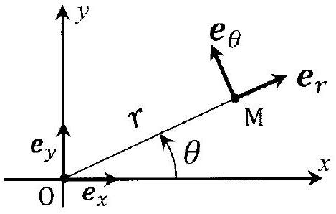
vecteur dans cette base.
On note ainsi ( $v_{r},v_{θ}$ ) les composantes de la vitesse de M et ( $a_{r},a_{θ}$ ) celles de son accélération. On note par ailleurs $v$ la norme de la vitesse, a celle de l'accélération.
Les équations horaires du mouvement de M sont :
$$r(t)=r_{0}e^{−t/τ} \text{ et } θ(t)=Ωt$$
avec $r_{0},τ$ et $Ω$ des constantes strictement positives.
Lors des applications numériques, on prendra : $r_{0}=1 m;τ=2,5 s;Ω=0,3rads^{−1}$
- À quelle date $t_{1}$ la composante radiale du vecteur $OM$ vaut-elle le dixième de sa valeur initiale ?
A) $t_{1}=τ$
B) $t_{1}=τln⁡(10)$
C) $t_{1}=10τ$
D) $t_{1}=\frac{τ}{ln⁡(10)}$
- Exprimer les composantes de la vitesse de M :
A) $v_{r}=\frac{r_{0}}{τ}e^{−t/τ}$
B) $v_{r}=−\frac{r_{0}}{τ}e^{−t/τ}$
C) $v_{θ}=r_{0}Ωe^{−t/τ}$
D) $v_{θ}=r_{0}Ω$
- Exprimer les composantes de l'accélération de M ;
A) $a_{r}=r_{0}\left(\frac{1}{τ^{2}}−Ω^{2}\right)e^{−t/τ}$
C) $a_{θ}=\frac{2r_{0}Ω}{τ}$
В) $a_{r}=\frac{r_{0}}{τ}\left(\frac{1}{τ}+Ω\right)e^{−t/τ}$
D) $a_{θ}=−\frac{2r_{0}Ω}{τ}e^{−t/τ}$
- Donner l'expression des normes de la vitesse et de l'accélération :
A) $v=r_{0}\left(\frac{1}{τ^{2}}+Ω^{2}\right)e^{−t/τ}$
B) $v=r_{0}{\left(\frac{1}{τ^{2}}+Ω^{2}\right)}^{1/2}e^{−t/τ}$
C) $a=r_{0}\left(\frac{1}{τ^{2}}+Ω^{2}\right)e^{−t/τ}$
D) $a=r_{0}{\left(\frac{1}{τ^{2}}+Ω^{2}\right)}^{1/2}e^{−t/τ}$
- Que vaut le rapport $a/v$ ?
A) $a/v=0,25{ s}^{−1}$
B) $a/v=0,5{ s}^{−1}$
C) $a/v=1{ s}^{−1}$
D) $a/v=4{ s}^{−1}$
- On note $α=(\hat{OM},v)$ l'angle que forme, à tout instant, le vecteur vitesse de M avec son vecteur position. On a :
A) $α=π/2$
B) $α$ dépend du temps
C) $cos⁡(α)=−{\left(1+Ω^{2}τ^{2}\right)}^{−1/2}$
D) $cos⁡(α)=−0,8$
Partie 2 : Système afocal
On étudie un système optique formé de deux lentilles minces, de même axe optique et qu'on suppose utilisées dans les conditions de Gauss. On note respectivement $L_{1}$ et $L_{2}$ ces deux lentilles. Pour chacune (avec $k=1$ ou 2 ) on note $O_{k}$ son centre optique, $V_{k}$ sa vergence, $f_{k}^{′}$ sa distance focale image, $F_{k}$ et $F_{k}^{′}$ ses foyers principaux, respectivement objet et image. L'axe optique est orienté suivant l'ordre de positionnement des lentilles, la lumière rencontre successivement $L_{1}$ puis $L_{2}$, la distance algébrique $d=\overline{O_{1}O_{2}}$ est donc positive. Dans tout l'exercice on choisit les lentilles de sorte que $V_{2}>0$ et $V_{1}<0$.
7. On souhaite former un système afocal. Indiquer la ou les réponses correctes pour que ce soit possible :
A) Il suffit que $V_{2}>V_{1}$
B) Il faut nécessairement $\left|V_{1}\right|<\left|V_{2}\right|$
C) Il faut nécessairement $V_{1}<−V_{2}$
D) Aucune condition sur les vergences n'est nécessaire, seules comptent les positions des lentilles.
8. Quelle condition la distance entre les lentilles doit-elle vérifier pour que le système soit afocal ?
A) $d=\left(\frac{1}{V_{2}}−\frac{1}{V_{1}}\right)$
B) $d=\left(\frac{1}{V_{1}}+\frac{1}{V_{2}}\right)$
C) $d={\left(V_{1}+V_{2}\right)}^{−1}$
D) $d={\left(V_{2}−V_{1}\right)}^{−1}$
9. Dans toute la suite de l'exercice les lentilles $L_{1}$ et $L_{2}$ sont choisies et positionnées de façon à former un système afocal noté ( $Σ$ ). On l'utilise pour former l'image d'un objet transversal (perpendiculaire à l'axe optique), placé à une distance finie devant la lentille $L_{1}$. Dans cette situation, on peut affirmer que :
A) L'image est plus petite que l'objet et elle est de même sens que l'objet.
B) L'image est plus petite que l'objet et elle est de sens inverse à celui de l'objet.
C) L'image est plus grande que l'objet et elle est de sens inverse à celui de l'objet.
D) Le grandissement transversal du système dépend de la position de l'objet, donc les caractéristiques (taille et sens) de l'image dépendent de cette position.
10. On appelle point double, le point D de l'axe optique qui est sa propre image par le système optique. Que vérifie la distance $\overline{F_{1}D}$ pour le système ( $Σ$ ) ?
A) $\overline{F_{1}D}=\frac{f_{1}^{′2}}{f_{2}^{′2}}\frac{\left(f_{2}^{′}+f_{1}^{′}\right)}{2}$
B) $\overline{F_{1}D}=−\frac{2f_{1}^{′2}\left(f_{2}^{′}+f_{1}^{′}\right)}{f_{2}^{′2}+f_{1}^{′2}}$
C) $\overline{F_{1}D}=\frac{f_{1}^{′}}{f_{2}^{′}}\frac{\left(f_{2}^{′2}+f_{1}^{′2}\right)}{\left(f_{2}^{′}+f_{1}^{′}\right)}$
D) $\overline{F_{1}D}=−\frac{2f_{1}^{′2}}{f_{2}^{′}−f_{1}^{′}}$
11. Le rapport des distances algébriques de D aux centres optiques des lentilles vérifie :
A) $\frac{\overline{O_{2}D}}{\overline{O_{1}D}}=\frac{f_{2}^{′}}{f_{1}^{′}}$
B) $\frac{\overline{O_{2}D}}{\overline{O_{1}D}}=−\frac{f_{2}^{′}}{f_{1}^{′}}$
C) $\frac{\overline{O_{2}D}}{\overline{O_{1}D}}=\frac{f_{1}^{′}}{f_{2}^{′}}$
D) $\frac{\overline{O_{2}D}}{\overline{O_{1}D}}=−\frac{f_{1}^{′}}{f_{2}^{′}}$
12. DB ' est l'image d'un objet transversal DB situé en D . Que peut-on dire de ce couple objet/image :
A) L'image se superpose exactement à l'objet puisqu'elle est au point double.
B) $\frac{\overline{{DB}^{′}}}{\overline{DB}}=−\frac{f_{2}^{′}}{f_{1}^{′}}$
C) $\frac{\overline{{DB}^{′}}}{\overline{DB}}=−\frac{f_{1}^{′}}{f_{2}^{′}}$
D) Il est impossible qu'un objet soit situé en D pour ce système puisque D est entre les deux lentilles.
Partie 3 : Électrocinétique des régimes transitoires
Le circuit représenté sur la figure ci-contre est constitué d'un générateur de tension idéal stationnaire de force électromotrice (ou tension électromotrice) $E$, de deux résistors de résistances identiques $R$ et de deux condensateurs de capacités $C_{1}$ et $C_{2}$.
Les deux interrupteurs $K_{1}$ et $K_{2}$ sont initialement ouverts, le condensateur $C_{2}$ est déchargé, tandis que $C_{1}$ a été chargé préalablement de sorte que la tension à ses bornes vaut initialement $u_{1}=E/2$.
$\overset{`}{A}$ un instant pris comme origine temporelle ( $t=0,t$ désignant le temps), on ferme $K_{1}$ tout en maintenant $K_{2}$ ouvert.
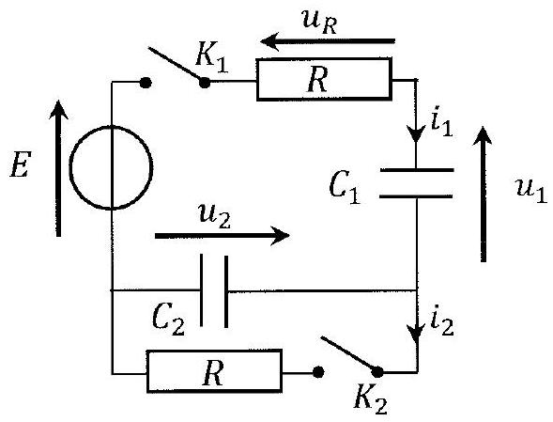
13. Déterminer, à la date $t=0^{+}$, c'est-à-dire, juste après la fermeture de $K_{1}$, la tension $u_{R}\left(0^{+}\right)$:
A) $u_{R}\left(0^{+}\right)=0$
B) $u_{R}\left(0^{+}\right)=\frac{E}{2}$
C) $u_{R}\left(0^{+}\right)=E$
D) $u_{R}\left(0^{+}\right)=−E$
14. L'intensité du courant électrique évolue (lorsque $t>0$ ) selon la loi :
$$i(t)=Aexp⁡\left(−\frac{t}{τ}\right)$$
où $A$ et $τ$ sont deux constantes temporelles. Déterminer ces constantes :
A) $A=\frac{E}{R}$
B) $A=\frac{E}{2R}$
C) $τ=\frac{RC_{1}C_{2}}{C_{1}+C_{2}}$
D) $τ=R\left(C_{1}+C_{2}\right)$
15. Après fermeture de $K_{1}$, la tension $u_{1}(t)$ est donnée par la relation :
A) $u_{1}(t)=\frac{E}{2}exp⁡\left(−\frac{t}{τ}\right)$
B) $u_{1}(t)=\frac{EC_{1}}{2C_{2}}\left[1−exp⁡\left(−\frac{t}{τ}\right)\right]+\frac{E}{2}$
C) $u_{1}(t)=\frac{EC_{1}}{C_{1}+C_{2}}\left[1−exp⁡\left(−\frac{t}{τ}\right)\right]+\frac{E}{2}$
D) $u_{1}(t)=\frac{EC_{2}}{2\left(C_{1}+C_{2}\right)}\left[1−exp⁡\left(−\frac{t}{τ}\right)\right]+\frac{E}{2}$
16. Déterminer, de même, la tension de $u_{2}(t)$ après fermeture de $K_{1}$ :
A) $u_{2}(t)=\frac{E}{2}exp⁡\left(−\frac{t}{τ}\right)$
B) $u_{2}(t)=\frac{EC_{1}}{2\left(C_{1}+C_{2}\right)}\left[1−exp⁡\left(−\frac{t}{τ}\right)\right]$
C) $u_{2}(t)=\frac{EC_{2}}{2\left(C_{1}+C_{2}\right)}\left[1−exp⁡\left(−\frac{t}{τ}\right)\right]$
D) $u_{2}(t)=E\left[1−exp⁡\left(−\frac{t}{τ}\right)\right]$
17. On attend suffisamment longtemps pour que le circuit atteigne son régime établi (i.e. permanent), puis on ferme $K_{2}$ (tout en laissant $K_{1}$ fermé) à un instant pris comme nouvelle origine temporelle ( $t=0$ ). Déterminer à la date $t=0^{+}$, c'est-à-dire, juste après la fermeture de $K_{2}$, l'intensité du courant $i_{2}\left(0^{+}\right)$d'une part, et déterminer également sa valeur $i_{2}(∞)$ lorsque le nouveau régime établi sera atteint :
A) $i_{2}\left(0^{+}\right)=\frac{EC_{1}}{2R\left(C_{1}+C_{2}\right)}$
B) $i_{2}\left(0^{+}\right)=\frac{EC_{2}}{R\left(C_{1}+C_{2}\right)}$
C) $i_{2}(∞)=\frac{EC_{2}}{2R\left(C_{1}+C_{2}\right)}$
D) $i_{2}(∞)=0$
18. On suppose que $C_{1}=C_{2}$. Après la fermeture de $K_{2}$, la tension $u_{2}(t)$ évolue conformément à l'équation différentielle suivante :
$$\frac{d^{2}u_{2}}{dt^{2}}+\frac{ω_{0}}{Q}\frac{du_{2}}{dt}+ω_{0}^{2}u_{2}=0$$
où $Q$ et $ω_{0}$, sont deux constantes temporelles. Déterminer $Q$ :
A) $Q=\frac{1}{3}$
B) $Q=\frac{1}{2}$
C) $Q=\frac{\sqrt{2}}{2}$
D) $Q=3$
Partie 4 : Relation entre capacités thermiques
Un gaz, supposé parfait, contenant $n$ moles d'entités chimiques inertes, suit le cycle de transformations réversibles suivantes :
$A→B$ : une compression isochore de volume $V_{A}$
$B→C:$ une détente isotherme à la température $T_{B}=T_{C}$
$C→A$ : une compression isobare à la pression $p_{C}=p_{A}$
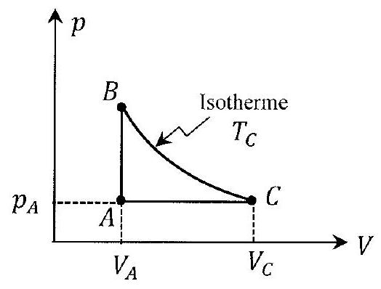
On désigne par $T_{A}$ la température de l'état $A$ et par $V_{C}$ le volume de l'état $C$. On introduit les écarts de températures $ΔT=T_{C}−T_{A}$ et de volumes $ΔV=V_{C}−V_{A}$. On note $R$ la constante des gaz parfaits, $C_{V}$ la capacité thermique à volume constant du gaz et $C_{P}$, sa capacité thermique à pression constante.
19. Quelle est la variation d'énergie interne $Δ_{A}^{B}U$ du gaz lors de la transformation $A→B$ ?
A) $Δ_{A}^{B}U=0$
B) $Δ_{A}^{B}U=C_{P}ΔT$
C) $Δ_{A}^{B}U=C_{V}ΔT$
D) $Δ_{A}^{B}U=\left(C_{P}−C_{V}\right)ΔT$
20. Quel est le travail $W_{BC}$ (algébriquement) reçu par le gaz lors de la transformation $B→C$ ?
A) $W_{BC}=−nRT_{C}ln⁡\left(\frac{V_{C}}{V_{A}}\right)$
B) $W_{BC}=nRT_{C}ln⁡\left(\frac{V_{C}}{V_{A}}\right)$
C) $W_{BC}=\frac{nRT_{C}V_{C}}{V_{A}}$
D) $W_{BC}=−p_{A}V_{C}$
21. Exprimer le travail précédent en fonction de $p_{A},V_{A},T_{A},ΔT$ et $ΔV$ :
A) $W_{BC}=p_{A}V_{A}\left(1+\frac{ΔT}{T_{A}}\right)ln⁡\left(1+\frac{ΔV}{V_{A}}\right)$
B) $W_{BC}=−p_{A}V_{A}\left(1+\frac{ΔT}{T_{A}}\right)ln⁡\left(1+\frac{ΔV}{V_{A}}\right)$
C) $W_{BC}=−p_{A}V_{A}\left(1+\frac{ΔT}{T_{A}}\right)\left(1+\frac{ΔV}{V_{A}}\right)$
D) $W_{BC}=−p_{A}V_{A}\left(1+\frac{ΔV}{V_{A}}\right)$
22. Que vaut le transfert thermique (ou chaleur) $Q_{BC}$ (algébriquement) reçu par le gaz lors de la transformation $B→C$ ? Parmi les réponses ci-dessous, $Δ_{B}^{C}U$ désigne la variation d'énergie interne du gaz au cours de cette transformation.
A) $Q_{BC}=0$
B) $Q_{BC}=−W_{BC}$
C) $Q_{BC}=Δ_{B}^{C}U$
D) $Q_{BC}=\frac{Δ_{B}^{C}U}{2}$
23. Exprimer le transfert thermique (ou chaleur) $Q_{CA}$ ainsi que le travail $W_{CA}$ reçus (algébriquement) par le gaz lors de la transformation $C→A$ :
A) $Q_{CA}=−C_{V}ΔT$
B) $Q_{CA}=−C_{P}ΔT$
C) $W_{CA}=p_{A}ΔV$
D) $W_{CA}=−p_{A}\left(1+\frac{ΔV}{V_{A}}\right)$
24. Déterminer l'expression de $ΔV/ΔT$ en fonction de $V_{A}$ et $T_{A}$, puis en écrivant le bilan d'énergie interne sur le cycle de transformations, en déduire la relation entre $Cp$ et $C_{V}$.
A) $\frac{ΔV}{ΔT}=\frac{2V_{A}}{T_{A}}$
B) $\frac{ΔV}{ΔT}=\frac{V_{A}}{T_{A}}$
C) $C_{P}−C_{V}=p_{A}\frac{ΔV}{ΔT}$
D) $C_{P}−C_{V}=2p_{A}\frac{ΔV}{ΔT}$
Partie 5 : Oscillations d'un cadre métallique
On considère un cadre métallique rectangulaire OADC, rigide et homogène (masse linéique uniforme), de longueur $L$ et de largeur $ℓ$, capable de tourner autour d'un de ses longs côtés horizontaux CO. L'étude est menée dans le référentiel du laboratoire $R$, supposé galiléen, auquel on associe le repère cartésien $\left\{0,e_{x},e_{y},e_{z}\right\}$. Le côté CO est situé sur un axe de rotation $Δ$ (horizontal) fixe dans $R$, et orienté par le vecteur unitaire $e_{z}$. On note $g=−ge_{y}$ le champ de pesanteur d'intensité $g=‖g‖,e_{y}$ étant un vecteur unitaire orienté dans le sens vertical ascendant. On note $θ$ l'angle qui repère le vecteur $OA$ par rapport à la verticale descendante (figure ci-après). On néglige tout frottement, dont ceux de la liaison pivot, supposée parfaite.
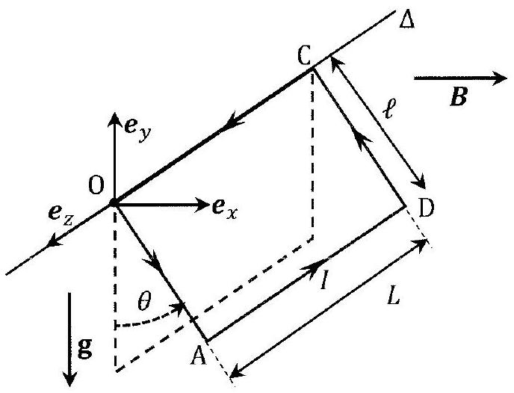

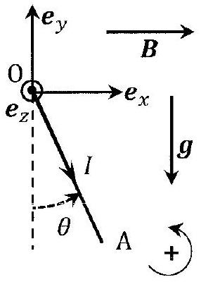
On note $m$ la masse du cadre et $J_{z}$ son moment d'inertie par rapport à l'axe $Δ$. Une alimentation, non représentée sur la figure, impose un courant stationnaire, d'intensité $I$ le long du cadre, dans le sens indiqué sur la figure ( $I>0$ ). Enfin, le cadre est immergé dans un champ magnétique uniforme et stationnaire $B=Be_{x}$ où $B>0$. On néglige l'auto-induction dans le cadre.
25. Déterminer $Γ_{P}$ le moment scalaire du poids du cadre par rapport à $Δ$ (orienté) :
A) $Γ_{P}=0$
B) $Γ_{P}=−\frac{mgℓsin⁡θ}{2}$
C) $Γ_{P}=mgℓsin⁡θ$
D) $Γ_{P}=−\frac{mgℓcos⁡θ}{2}$
26. Déterminer $Γ_{L}$ le moment scalaire des forces de Laplace qui s'exercent sur le cadre par rapport à $Δ$ (orienté) :
A) $Γ_{L}=0$
B) $Γ_{L}=ILℓBcos⁡(θ/2)$
C) $Γ_{L}=−ILℓBsin⁡θ$
D) $Γ_{L}=mgℓ$
27. Déterminer la ou les positions angulaires d'équilibre $θ_{e}$ du cadre.
A) $θ_{e}=0$
B) $θ_{e}=π$
C) $θ_{e}=arccos⁡\left(\frac{ILB}{mg}\right)$
D) $θ_{e}=arcsin⁡\left(\frac{ILB}{mg}\right)$
28. Que vaut la période $T_{0}$ du mouvement du cadre au voisinage de sa position d'équilibre stable ?
A) $T_{0}={\left(\frac{π^{2}J_{z}}{mgℓ+ILℓB}\right)}^{1/2}$
B) $T_{0}={\left(\frac{4π^{2}J_{z}}{mgℓ+ILℓB}\right)}^{1/2}$
C) $T_{0}={\left(\frac{8π^{2}J_{z}}{mgℓ+2ILℓB}\right)}^{1/2}$
D) $T_{0}={\left(\frac{2J_{z}}{mgℓ+2ILℓB}\right)}^{1/2}$
29. À un instant pris comme origine temporelle ( $t=0$ ), on lance le cadre depuis la position initiale $θ(0)=0$ avec une vitesse angulaire initiale $\overset{˙}{θ}(0)>0$. Déterminer $\overset{˙}{θ}(0)$ afin que le cadre puisse atteindre la position $θ=\frac{π}{2}rad$, avec une vitesse nulle.
A) $\overset{˙}{θ}(0)={\left(\frac{mgℓ+ILℓB}{J_{z}}\right)}^{1/2}$
B) $\overset{˙}{θ}(0)={\left(\frac{mgℓ+ILℓB}{2J_{Z}}\right)}^{1/2}$
C) $\overset{˙}{θ}(0)={\left(\frac{mgℓ+2ILℓB}{2J_{Z}}\right)}^{1/2}$
D) $\overset{˙}{θ}(0)={\left(\frac{mgℓ+2ILℓB}{J_{z}}\right)}^{1/2}$
30. On coupe désormais le champ magnétique ( $B=0$ ) et on modifie les conditions de lancement du cadre de sorte qu'à l'instant initial :
$$θ(0)=0 \text{ et } \overset{˙}{θ}(0)={\left(\frac{3mgℓ}{J_{z}}\right)}^{1/2}$$
Déterminer la valeur absolue de la vitesse angulaire minimale notée ${\overset{˙}{θ}}_{m}$ atteinte par le cadre au cours de son mouvement :
A) ${\overset{˙}{θ}}_{m}=0$
B) ${\overset{˙}{θ}}_{m}={\left(\frac{mgℓ}{J_{z}}\right)}^{1/2}$
C) ${\overset{˙}{θ}}_{m}={\left(\frac{mgℓ}{2J_{z}}\right)}^{1/2}$
D) ${\overset{˙}{θ}}_{m}={\left(\frac{mgℓ}{3J_{z}}\right)}^{1/2}$
Dans cet exercice, on symbolise un filtre par le schéma cicontre (Fig. 1). On l'exploite en régime sinusoïdal forcé établi. Les tensions d'entrée et de sortie du filtre, sont respectivement $u_{e}(t)$ et $u_{s}(t)$. On introduit leurs représentations complexes, $\underline{u_{e}}$ et $\underline{u_{S}}$ et on définit la fonction de transfert complexe du filtre comme le rapport de ces deux grandeurs complexes.
On note $j$ l'unité imaginaire ( $j^{2}=−1$ ).
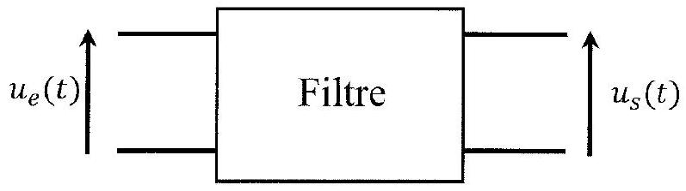
Fig. 1
Comme indiqué sur le schéma ci-dessous (Fig. 2), on étudie un circuit formé de résistors, de condensateurs et d'un générateur de tension idéal, fournissant une tension sinusoïdale : $e(t)=Ecos⁡(ωt).E$ et $ω$ sont des constantes temporelles.
Fig. 2
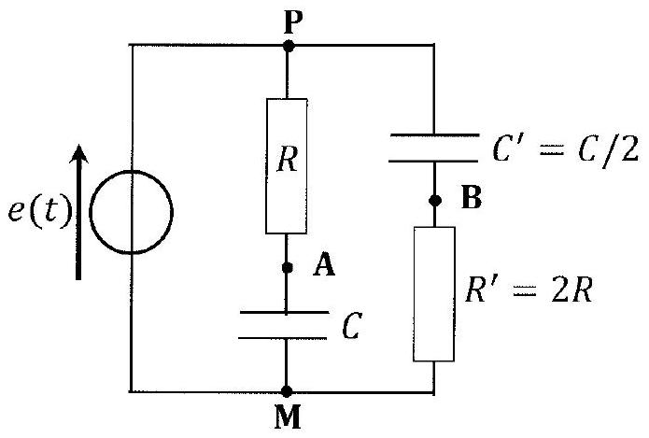
On définit alors, à partir de ce circuit, les filtres suivants $F_{1},F_{2}$ et $F$ dont les fonctions de transfert sont notées respectivement $\underline{H_{1}},\underline{H_{2}}$ et $\underline{H}$ (Fig. 3).
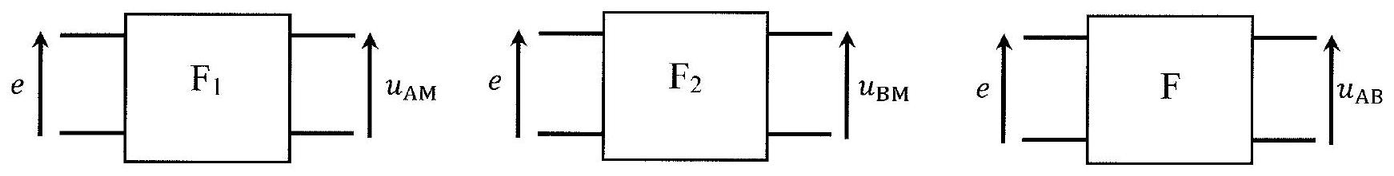
Fig. 3
- La fonction de transfert du filtre $F_{1}$ s'écrit :
A) $\underline{H_{1}}=\frac{1}{1+jRCω}$
B) $\underline{H_{1}}=\frac{1}{1+2jRCω}$
C) $\underline{H_{1}}=\frac{1}{1+\frac{jRCω}{2}}$
D) $\underline{H_{1}}=\frac{2}{1+jRCω}$
- La fonction de transfert du filtre $F_{2}S^{′}$ écrit :
A) $\underline{H_{2}}=\frac{jRCω}{2(1+jRCω)}$
B) $\underline{H_{2}}=\frac{jRCω}{1+2jRCω}$
C) $\underline{H_{2}}=\frac{2jRCω}{1+2jRCω}$
D) $\underline{H_{2}}=\frac{jRCω}{1+jRCω}$
- La fonction de transfert du filtre F s'écrit :
A) $\underline{H}=jRCω$
B) $\underline{H}=\frac{1−jRCω}{1+jRCω}$
C) $\underline{H}=\frac{1−2jRCω}{1+2jRCω}$
D) $\underline{H}=\frac{1−2jRCω}{1+jRCω}$
- Le filtre F est :
A) un passe-bas
B) un passe-haut
C) un passe-bande
D) un integrateur
- On note $φ(ω)$ le déphasage de la tension $u_{AB}(t)$ par rapport à la tension $e(t)$. Lorsque la pulsation $ω$ varie de 0 à $+∞,φ(ω)$ décroît :
A) de $\frac{π}{2}$ à $−\frac{π}{2}$
B) de $π$ à 0
C) de 0 à $−π$
D) de 0 à $−\frac{π}{2}$
- On ajoute au circuit précédent la branche schématisée ci-dessous (Fig. 4), entre les points P et M. Les filtres $F_{1},F_{2}$ et $F$ étant toujours définis par les mêmes schémas que précédemment à partir du nouveau circuit. On note alors respectivement $\underline{H_{1}^{′}},\underline{H_{2}^{′}}$ et $\underline{H^{′}}$ leurs nouvelles fonctions de transfert et $\underline{H_{3}^{′}}$ celle du filtre $F_{3}$ représenté ci-dessous (Fig. 5).
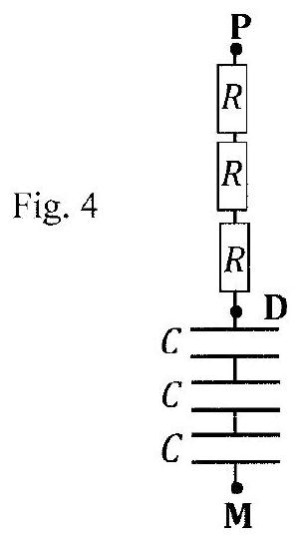
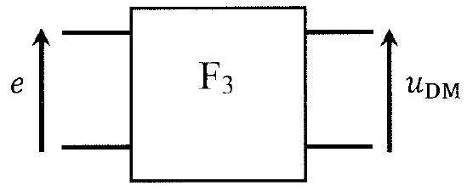
Fig. 5
On peut alors écrire que :
A) $\underline{H_{3}^{′}}=\underline{H_{1}^{′}}=\underline{H_{1}}$ et $\underline{H^{′}}=\underline{H}$
B) $\underline{H_{3}^{′}}(ω)=\underline{H_{1}^{′}}(3ω)$
C) $\underline{H_{3}^{′}}=\underline{H_{1}^{′}}≠\underline{H_{1}}$ et $\underline{H^{′}}≠\underline{H}$
D) $\underline{H_{3}^{′}}(ω)=\underline{H_{1}^{′}}(ω/3)$

